Nama : Mohammad Reza  
Mata Kuliah : Data Mining

Tugas : Analisa Atribut pada dataset yang telah diberikan

1. Dataset yang akan dianalisa

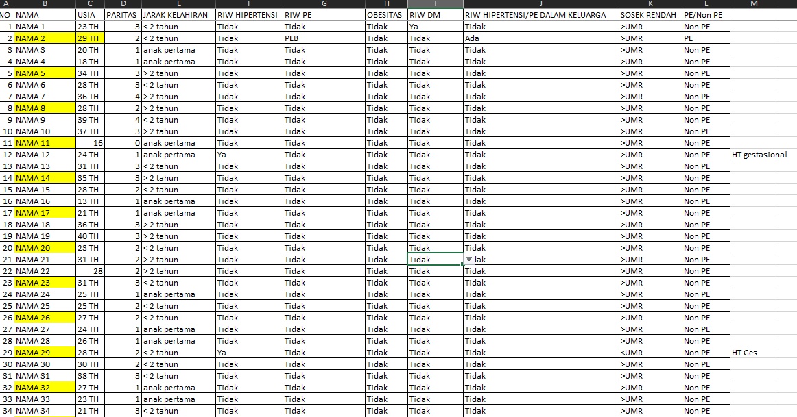

Dataset 1.1 Cuplikan Dataset

1. Hasil Analisa Atribut dari Dataset

|  |  |  |  |
| --- | --- | --- | --- |
| Nama Attribut | Tipe Data | Jenis Attribut | Keterangan |
| NO | Numerik | Nominal | Nomor urut data setiap individu |
| NAMA | Teks | Nominal | Nama Individu |
| USIA | Teks/Numerik | Numeric (Rasio) | Usia individu dalamformat teks, misalnya 23 TH |
| PARITAS | Numerik | Numeric (Rasio) | Jumlah anak setiap individu |
| JARAK KELAHIRAN | Kategori | Ordinal | Jarak antar kelahiran anak dengan kategori <2 Tahun, >2 Tahun dan anak pertama |
| RIW HIPERTENSI | Kategori | Nominal | Riwayat hipertensi dengan nilai Ya/Tidak |
| RIW PE | Kategori | Nominal | Riwayat PE dengan nilai PE/Tidak |
| OBESITAS | Kategori | Nominal | Kondisi Obesitas dengan nilai Ya/Tidak |
| RIW DM | Kategori | Nominal | Riwayat diabetes melitus dengan nilai Ya/Tidak |
| RIW HIPERTENSI/PE DALAM KELUARGA | Kategori | Nominal | Riwayat hipertensi/Preeklamsia dalam keluarga dengan nilai Ada/Tidak |
| SOSEK RENDAH | Kategori | Nominal | Kondisi SOSEK dengan ketegori >UMR |
| PE/NON PE | Kategori | Nominal | Status PE atau NON PE |
| Tidakdiketahui | Teks/Kosong | Nominal | Bernilai kosong atau teks |

Pada table diatas saya ingin menambahkan sedikit informasi/penjelasan:

1. Atribut Nominal

Atribut seperti NAMA, SOSEK RENDAH, dan RIW HIPERTENSI/PE DALAM KELUARGA adalah kategori yang tidak memiliki urutan atau rangking.

1. Atribut Binary

Atribut seperti RIW HIPERTENSI, RIW PE, OBESITAS, RIW DM, RIW HIPERTENSI/PE DALAM KELUARGA, dan PE/Non PE memiliki dua status yang saling eksklusif (Ya/Tidak, Ada/Tidak, PE/Non PE).

1. Atribut Ordinal

JARAK KELAHIRAN bersifat ordinal karena ada urutan antara kategori (misalnya, "anak pertama", "< 2 tahun", "> 2 tahun"). Tipe ini menggambarkan waktu relatif antara kelahiran anak, dengan urutan logis.

1. Atribut Numerik

USIA masih dalam format teks (misalnya "23 TH"), tetapi seharusnya dikonversi ke tipe numerik agar bisa diolah lebih lanjut.

Kesimpulan:

Secara keseluruhan, analisis atribut adalah langkah awal yang esensial dalam memahami data sebelum melakukan proses data mining lebih lanjut. Dengan memahami karakteristik data, kita dapat memilih metode dan algoritma yang tepat, menghindari kesalahan, serta membuat proses pengolahan data menjadi lebih efisien dan akurat.